６ 羽合の県会議員
公選県会議員ので 廃藩置県以後の地方政治は、郡司・庄屋に代わって大小区長・戸長が行うようになり、あらた
きるまで に会議所が設けられたことはさきに述べてきたが、これによって、旧来の在方行政は一新され、県権令のもとに上意下達の行政組織が整備されていった。しかし、このころの区・町村は、独立の機能をもつ自治体ではなく、政治に民意を反映させることは充分にできなかった。
公選による議員が、地方政治に参加できるようになったのは、明治１１年７月、三新法が制定されてからであるが、鳥取県においては、すでに明治５年４月に布告された「議事大体条例」によって、「民会」としての地方議会が設けられていた。この条例の趣旨は、身分階級のいかんを問
「代議人公選入札 わず、議事所に参集し、自らの抱負を述べ、民意・民情を明らかにするというもので、その権限規則」の制定 は何ら定められていない、単なる諮問機関であった。ついで明治７年３月、三吉県令は「議事条
例」を改めるとともに、「代議人公選入札規則」を設け、議員・会期等の規則を整えた。この規則による議員には、県庁判任官からなる「内議員」と、大小区長および代議人からなる「外議員」があり、代議人は各大区より公選された。明治７年８月におこなわれた初めての代議人公選入札において、第９大区から橋津村の中原慎太郎が当選しており、中原は羽合地区から県政に参加した最初の人であった。
ところが、明治９年８月、鳥取県は島根県に合併されることになり、議事条例にもとづく議事「府県会規則」制 所もなくなった。しかし、島根県治下の明治１１年７月、三新法の１つである「府県会規則」が
定 制定され、これにより、県は自治体としての機能をもち、議決機関として、地方議会が設けられ
ることとなった。
島根県への合併に 島根県会が開設されたのは明治１２年で、４９名の議員によって構成されたが、そのうち、伯
よる県民の不利 耆国河村・久米・八橋の３郡は、各郡１名ずつの議員を選出することになった。第１回選挙は同年３・４月におこなわれ、河村郡では八屋村の福井久太郎が、久米郡では弓原村の岩本廉蔵が、八橋郡では赤碕宿の佐伯友光が選出された。
島根県に合併されると、鳥取は県庁を失い、橋津は藩出入を失い、杵築は大祭日富籤を禁ぜられるという、いわゆる「島根県三難」をうけ、県民にとっては不利なことが多かった。そのうえ、県庁が遠隔にあるため、その施策も徹底を欠ぎ不平の声がおこってきた。ことに鳥取士族の不満は大きく、協力な鳥取県再置運動がおこってきた。再置にいたるまでの経過については他にゆずることにするが、運動は効を奏し、明治１４年９月、鳥取県の再置が決定した。
鳥取県再置後初の これによって、鳥取県から選出されていた議員は、すべて退任し、新たに鳥取県会が開設され
河村郡選出県会議 ることになった。そのため県は、同年１１月２９日、議員定数や選挙方法などを通達し、開設の
員 準備をすすめた。議員定数のうち河村郡は２名、久米郡は３名、八橋郡は２名を選出することに
再置後の第１回臨 なった。河村郡においては、同年１２月２３日、選挙会を開いた結果、橋津村の中原慎太郎と下
時県会の開会とこ 浅津村の尾崎喜惣治が当選し、鳥取県政にのぞむことになった。再置後第１回臨時県会は、翌１５
の地の選出議員 年１月２７日、旧尚徳館を議場として開会された。このとき、中原慎太郎は幹事に選ばれ、開会式において伯耆部議員を代表し祝詞を朗読している。ところが、議事法になれないため、いたずらに会期が延び、ことごとに因伯議員の議が協わず、ついに爆烈して伯耆部議員は同盟結伍し、退場帰宅するという大不祥事がおこった。ために中原・尾崎両議員は３月１７日辞任している。その後４月１８日におこなわれた選挙会において、中原はふたたび当選したが、他の１人は尾崎にかわって泊村の三枝礼二が選出された。しかし、中原は翌１６年３月３日に辞任したため、宇野村の尾崎源六が補欠員に当選したが、彼も辞退したので、そのあと日下村の岡野勘蔵が補欠員となった。議員を辞任した尾崎喜惣治は、明治１６年４月１０日、河村郡第４連合戸長に任命され、（１７年３月５日退官）、三枝礼二も同年４月、第３連合戸長に就任している（１７年１１月退官して四等郵便取扱役となる）。当時県会議員は立候補制ではなく、有権者の互選であったので、本人の意思にかかわりなく当選する者が多かったため、辞退者が続出して、ずいぶん議会が混乱したようである。
次々と交替して選 ついで、明治１６年６月におこなわれた選挙では、西郷村の山本春蔵・久留村の秋田弥一郎が
出された県会議員 選ばれたが、秋田弥一郎は翌１７年１月戸長となったため、その補欠員として再び尾崎源六が当選している。その後の県会議員選挙は、明治１８年６月、同２０年３月、同２２年１０月、同２４年２月（このとき若原観瑞が当選）、同２６年２月、同２８年２月（５月解散・６月選挙）、同３０年５月と、２年ごとに選挙がおこなわれており、明治３０年までは、半数改選され、議員の
中原慎太郎と尾崎 任期も画一でなかった。その間、河村郡選挙会において、中原慎太郎と尾崎喜惣治はたびたび当
喜惣治のこと 選している（実際には辞退することが多かった）。これをみると、両人ともすぐれた政治的手腕をもち、地域からの信望も非常に篤かったと思われるが、惜しいことにその行積記録が消失しているのは残念である。
次に「中原家史」および尾崎家にある「辞令状」をもとにして、両人の略歴を記しておくことにする。
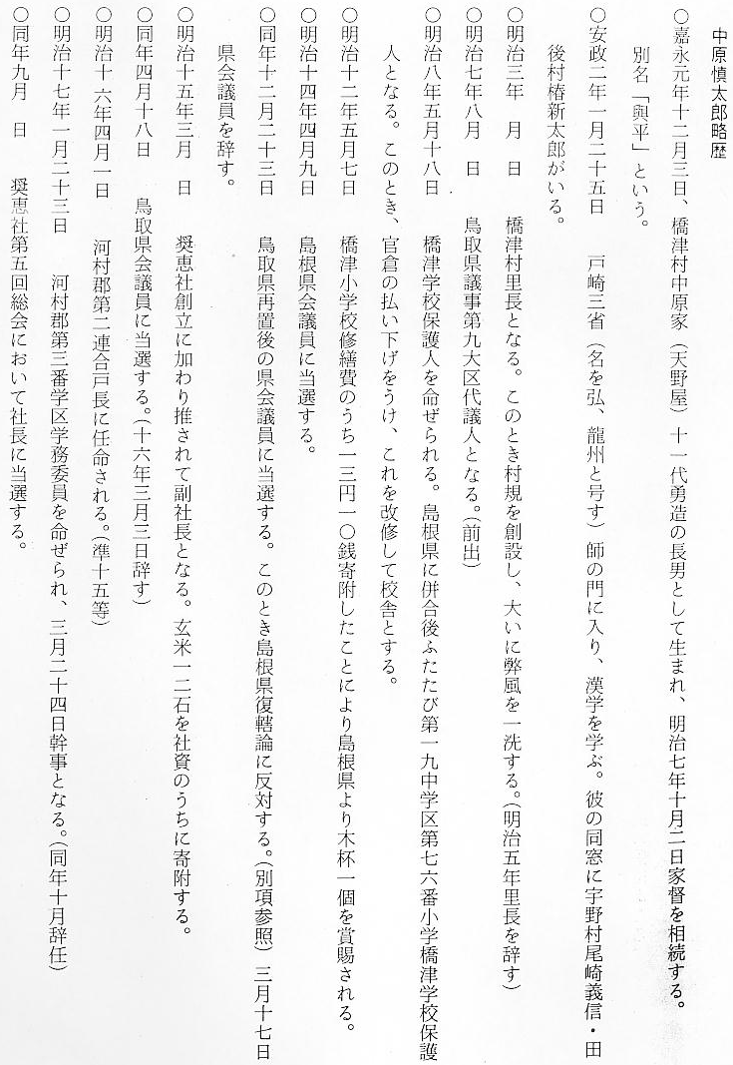
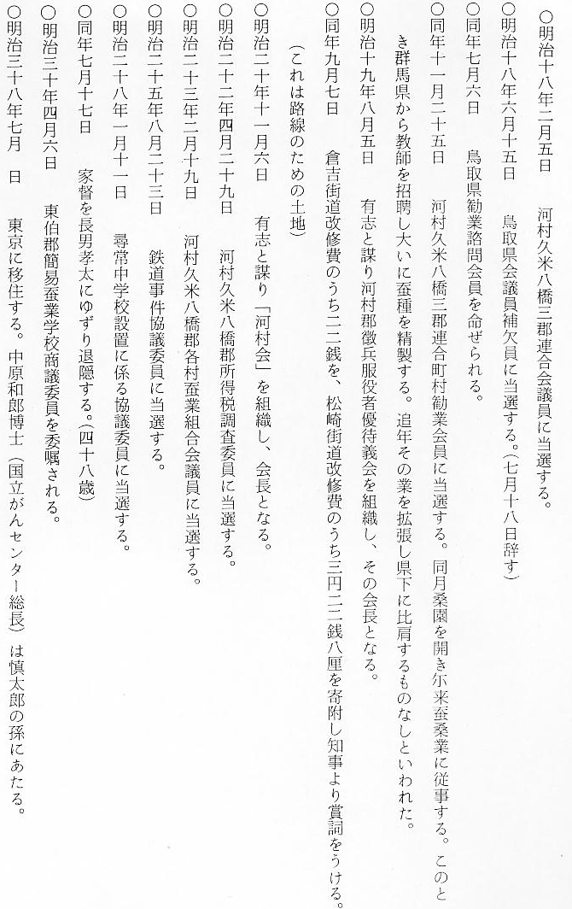

尾崎喜惣治の略歴
